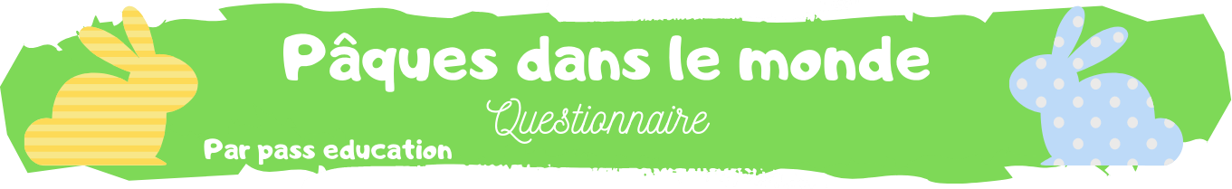

Prénom : …………………………

- Quels sont les symboles de Pâques que l’on trouve en France ? Colorie les bonnes réponses :

Les œufs | Les poules | Les kangourous | Les souris
Les lapins | Les éléphants | Les cloches | Les sapins
- Quelle chasse pratique-t-on à Pâques ? Encadre la bonne réponse :

La chasse aux lapins | La chasse aux poules | La chasse aux œufs

- En Grèce, de quelle couleur les œufs sont-ils teints ?
……………………………………………………………………………………………….
- Sur l’île de Corfou, que fait-on pour les fêtes de Pâques ?
……………………………………………………………………………………………….
- En Allemagne, que représente le grand feu qu’on allume à la tombée de la nuit ? ………………………………………………………………………………………
- Comment dit-on « arbre de Pâques » en allemand ? coche la bonne réponse :

Osterboum |  |  | Osterbaum |  |  | Osterbaun
- Complète par « vrai » ou « faux » :

Les Bermudes sont des îles des Caraïbes.
Aux Bermudes on célèbre Pâques avec un concours de cerfs-volants.
Pour participer, il faut acheter son cerf-volant dans un magasin.
On récompense celui vole le plus haut.
- Quel pays appelle-t-on le « pays des kangourous » ?
……………………………………………………………………………………………….
- Complète la phrase en t’aidant du document : « Au pays des kangourous, le lapin en chocolat est remplacé par le »
- Décris cet animal :
……………………………………………………………………………………………….
……………………………………………………………………………………………….
www.pass-education.fr

